深 圳 大 学 实 验 报 告

课程名称： 智能网络与计算

实验项目名称： 实验三 物理层信道容量分析实验

学院： 计算机与软件学院

专业： 计算机科学与技术

指导教师： 车越岭

报告人： 吴嘉楷 学号： 2022150168 班级： 国际班

实验时间： 2024年10月23日

实验报告提交时间： 2024年10月25日

教务处制
实验三 物理层信道容量分析实验
实验目的与要求：
1. 了解什么是凸优化问题；
2. 学会使用 Matlab CVX 工具箱解决最优功率分配问题，使得信道容量最大化；
3. 了解注水算法；

方法、步骤：
电脑， Matlab， CVX 工具箱

实验过程及内容：
- 安装matlab软件
由于matlab正版软件需要付费激活，但好在深圳大学内部网存在matlab正版软件资源，因此直接在深圳大学内部网 => 正版软件 => matlab 下载即可。
下载链接：http://ms.szu.edu.cn/soft/detail/30

- 安装CVX工具箱
- 访问CVX官网，下载压缩包
官网链接：https://cvxr.com/cvx/download/
- 解压文件夹并在命令行工具中cd进入解压目录
- 输入cvx_setup配置CVX路径
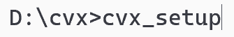
图1 配置CVX

- 最优功率分配问题描述
考虑𝑇 = 10个时隙。在每个时隙i,发射机的发射功率为Pi（W），发射机到接收机的信道状态与接收机的背景噪声的比值为ai。假设单位带宽，则收发机之间T个时隙的总信道容量可表示为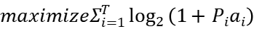。
考虑发射机的发射功率之和不能超过Pmax=1（W）。发射机的最优功率分配问题可以表示成如下的凸优化问题：
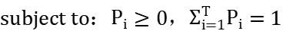

- 打开matlab软件，新建方法一的脚本：使用CVX求解
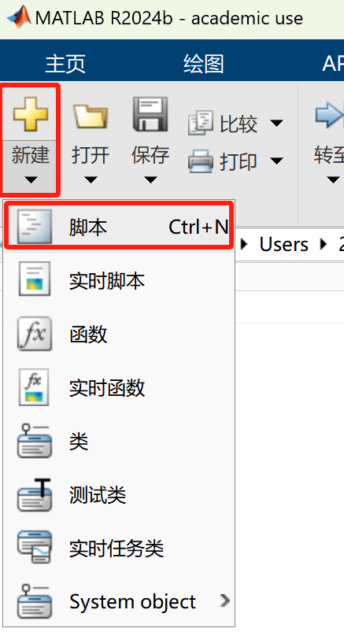
图2 新建method1.m

- 编写方法一的脚本代码
根据最优功率分配问题描述，得到了方程（1）以及约束条件（2），因此可以定义优化问题中的目标函数和约束条件。设定 T = 10，生成范围为 [0, 1) 的随机信道状态比值，并显示最终结果。
脚本代码如图3所示：
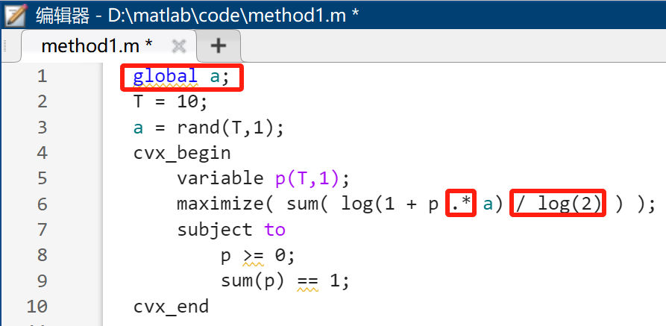
图3 方法一的代码
其中，使用global声明a是为了控制变量，使得方法一和方法二可以使用同样的数据集，从而更好的进行对比。
使用“.*”是因为p_{i}和a_{i}是逐个相乘的，而不是矩阵相乘，故不可以直接使用“*”。
还要除以“log(2)”是因为log()方法是以e为底的，利用换底公式，可以把对数的底数换成2。
- 运行脚本一得到10个最优值p_{i}
- 点击菜单栏中的运行按钮
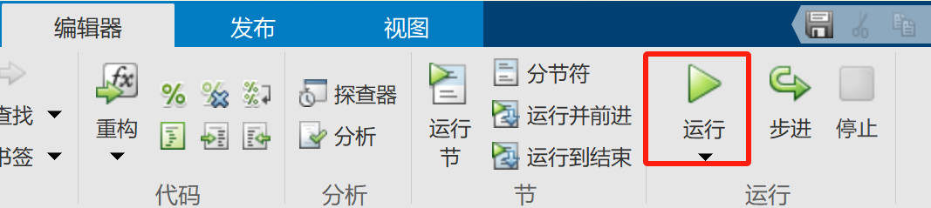
图4 运行脚本一
- 得到10个最优值
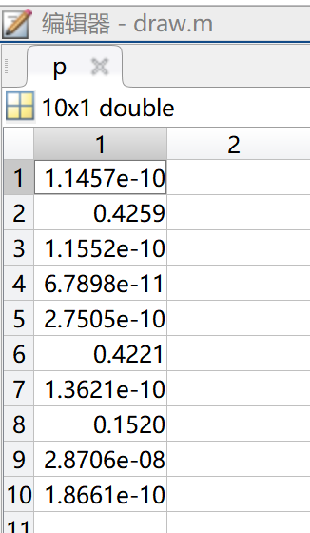
图5 最优功率分配

- 编写方法二的脚本代码
程序通过二分法实现了注水算法，以求解最优功率分配问题。首先，global a; 表示信道增益 a 是由方法一的脚本生成的全局变量。然后定义了时隙数 T 和最大总功率 P_max。程序利用 lambda_min 和 lambda_max 初始化注水线的上下界，通过二分法调整注水线 lambda 使总功率接近 P_max。在每次迭代中，计算各时隙的功率分配 P，并根据总功率大小调整 lambda 的取值，直到误差小于设定的容差 tol。
脚本代码如图6所示：
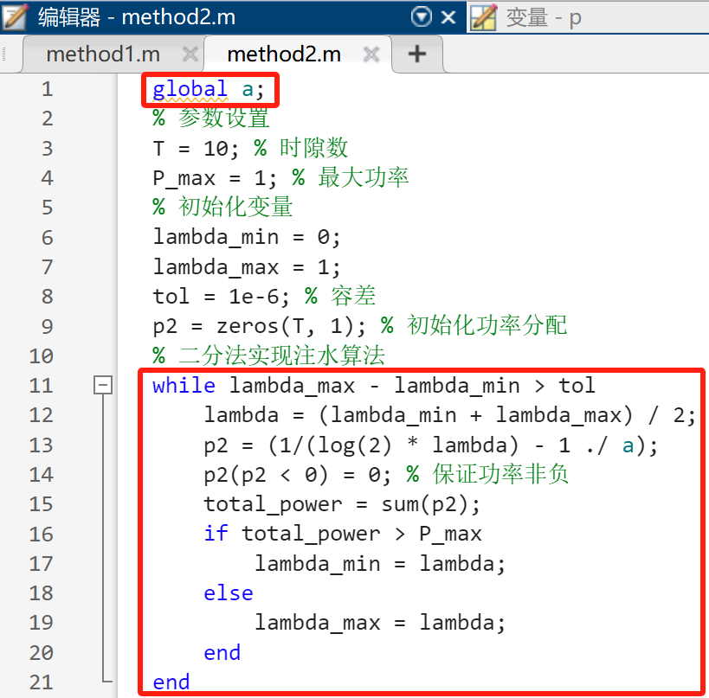
图6 方法二的代码
其中，使用了global声明的全局变量a，目的是为了控制变量，使得方法一和方法二可以使用同样的数据集，从而更好的进行对比。
红色框圈出的循环部分为注水算法迭代调整lambda值的核心，即二分法。起初，注水线的上下界分别设置为 lambda_min = 0 和 lambda_max = 1。在每次迭代中，通过取二者的中值 lambda = (lambda_min + lambda_max) / 2 来更新注水线。根据这个 lambda，利用公式计算每个时隙的功率p_{i}。
接着，程序将所有时隙的功率分配p_{i}求和，得到总功率total_power。如果总功率大于P_max，说明注水线太低，需要增加注水线值，因此将 lambda_min 更新为当前的 lambda；反之，则需要减少注水线，因此更新 lambda_max。这个过程反复进行，直到上下界的差值小于设定的容差 tol，意味着已经找到了使总功率等于P_max的最优注水线 lambda。

- 运行脚本二得到10个最优值p2
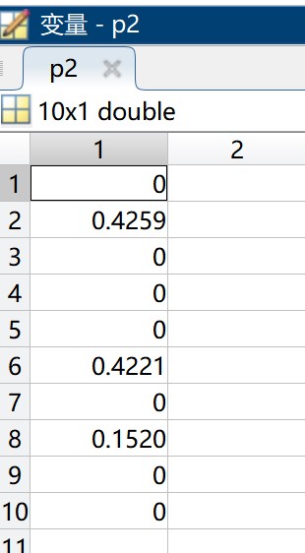
图7 最优功率分配（二）

- 对比两个方法得到的最优值p_{i}
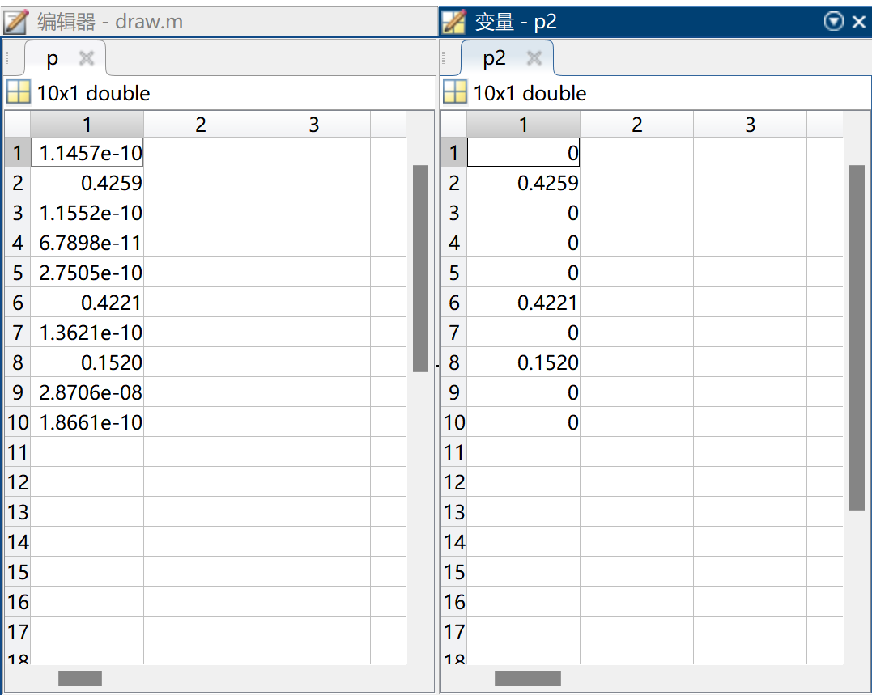
图8 方法一、二的运行结果对比
由上图可见，方法一（CVX）和方法二（注水算法）二者得到的最优功率分配情况几乎一至，只是精度上有所差异而已。由此，也印证了脚本二代码设计的成功。

- 编写画图代码
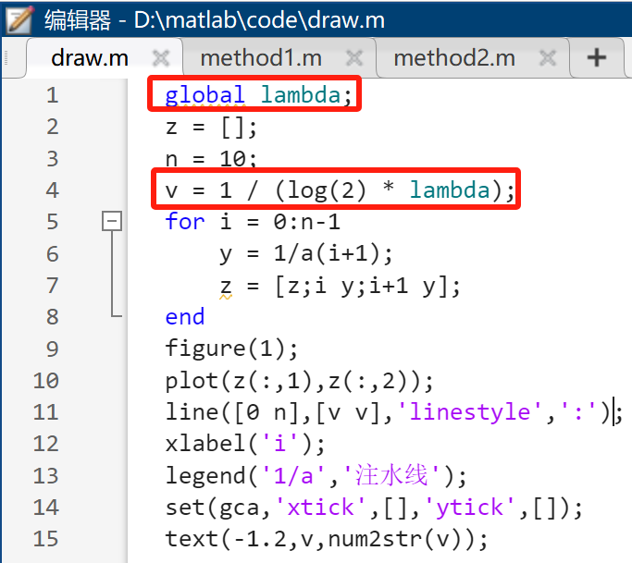
图9 绘图代码
程序首先定义了全局变量 lambda，然后初始化了一个空数组 z，它将用于存储生成的坐标数据。变量 n 表示循环的次数，而 v 是一个与 lambda 相关的常数，计算方式为 v = 1 / (log(2) * lambda)，这是注水线的高度。
在接下来的 for 循环中，代码遍历从 0 到 n-1，并在每次迭代中，计算出函数 y = 1/a(i+1) 的值，随后将当前迭代的索引 i、计算出的 y 值、以及它们对应的坐标对 [i y] 和 [i+1 y] 添加到数组 z 中。这些数据点表示某种递减函数 1/a(i+1) 在各个离散点的取值。
接着，程序使用 plot 函数绘制这些生成的数据点，并用 line 函数在图中画出一条与 x 轴平行的虚线，代表注水线 v，这条线表示一个常数值，用于和函数值进行对比。
xlabel('i') 给 x 轴标上标签 "i"，legend('1/a','注水线') 设置图例，分别标注函数曲线和注水线。set(gca,'xtick',[],'ytick',[]) 则隐藏了 x 轴和 y 轴的刻度。最后，text(-1.2,v,num2str(v)) 在图形的某个位置 (-1.2, v) 标注注水线的数值。

- 绘图结果
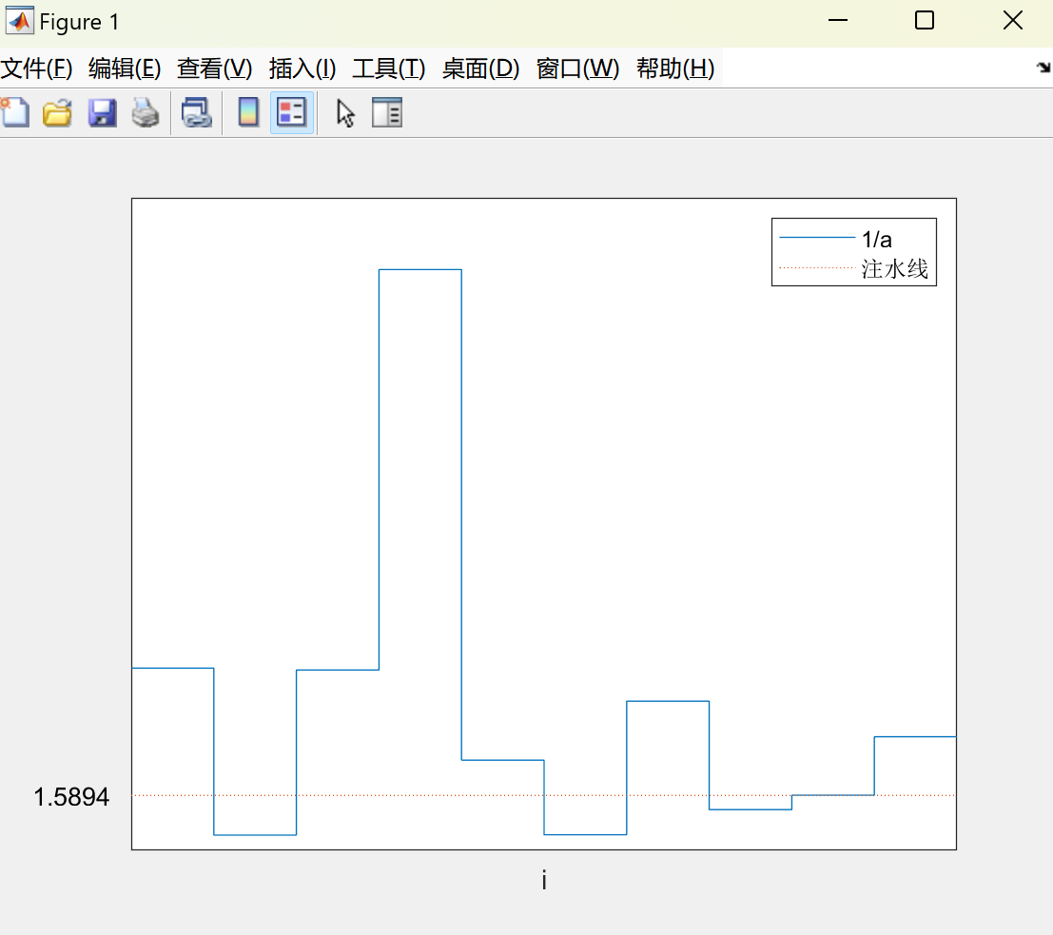
图10 结果图
思考题：
- 思考为什么称作注水算法。注水线，信道状态 a，与功率分配的关系如何？
注水算法之所以被称为“注水”，是因为该算法类似于向容器中注水。信道增益 a_{i} 较大的时隙可以被认为是“深”的容器，在这些时隙中需要分配更多的功率，而 a_{i}较小的时隙则分配较少功率或不分配功率。
注水线反映了功率分配的标准：如果信道增益 a_{i} 足够高，功率分配 P_{i} 会超过注水线；如果信道增益低于注水线，功率分配会被设为零。这种方式可以保证总功率分配的最优。

- 找出注水线的具体值
注水线：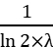
由上述公式可知，我们只需要求出λ的值即可求出注水线的值。在脚本二中，我们使用了二分法去不断地缩小λ的上下界，最终迭代得到一个满足约束条件的λ值。
二分算法如图11：
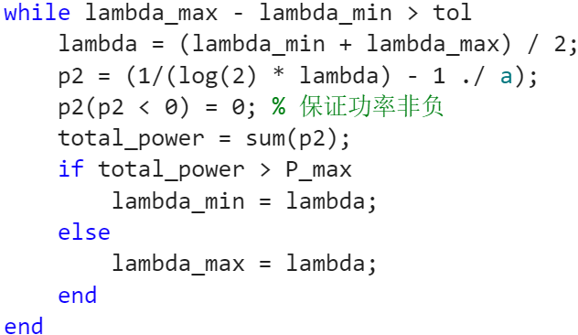
图11 二分法求λ
然后，我们利用注水线的公式即可计算得出具体值：1.5894（在本数据集中）。

- 利用 Matlab 画出类似于下图的结果图
- 编写画图代码
图12 画图代码
红色框圈出的部分为修改点，其他部分基本与示例代码一致。
（2）运行代码得出结果图
图13 注水算法结果图

实验结论：
- 成功应用Matlab CVX工具箱求解最优功率分配
利用Matlab中的CVX工具箱，我们有效地将复杂的最优功率分配问题建模为凸优化问题，并成功求解，得出最优功率分配。
- 验证了CVX求解结果的正确性
通过经典的注水算法，我们对CVX工具箱的求解结果进行了验证。实验结果显示，两种方法得出的最优功率分配值在大多数情况下高度一致，这不仅验证了CVX工具箱求解的准确性，也体现了凸优化方法在通信系统设计中的可靠性。
- CVX工具箱的有效性
CVX工具箱的使用显著简化了最优功率分配问题的编程过程。通过高级的数学建模和求解功能，我们避免了手动编写复杂的优化算法，从而提高了开发效率和代码的可维护性。
- 深入理解功率分配与信道状态的关系
通过实现注水算法，我们进一步加深了对功率分配与信道状态之间关系的理解。这一算法的实现不仅验证了理论模型，还为后续的系统设计和优化提供了重要的参考。
- 学会利用二分法求解注水线
在限定总功率的条件下，我们采用二分法成功求解了注水线，实现了功率分配的最优化。这一过程展示了计算机科学中数值求解方法在实际问题中的应用，以及如何通过算法设计来满足特定的系统约束。

心得体会：
通过这次实验，我深入理解了凸优化问题的基本概念以及 Matlab 在处理这些问题时的强大功能。特别是在解决最优功率分配问题时，利用 CVX 工具箱能够迅速地求解出最优值，而注水算法则进一步加深了我对算法求解过程的理解。在编写注水算法时，二分法的应用不仅有效解决了最优功率分配问题，还让我对数值迭代和容差控制有了更深刻的体会。
同时，我也领悟到，Matlab 作为一款强大的工具，极大地简化了数学建模和仿真过程，让我对未来更多的数学问题和算法实现充满期待。这次实验为我后续的学习打下了坚实的基础。
然而，实验中也遇到了一些难点：
- Matlab CVX工具箱的安装与配置：在安装CVX时，出现cvx_setup命令不被识别的错误，重新下载CVX后方才解决问题。
- 对Matlab语法的不熟悉：在编写方法一代码时，出现过p * a报错，才发现此处应该使用 .* 而不是矩阵乘法，不然需要检验矩阵的维度。
- 编写注水算法：如何在二分法中合理设定 lambda 上下界以及准确控制循环迭代次数是一个挑战。通过逐步调整上下界参数和反复运行代码，最终达到了预期的效果。

指导教师批阅意见：

成绩评定： 分

指导教师签字：
年 月 日
备注：

